NestFinder SG 多智能体租赁辅助系统
  - 系统架构与 Agent 核心机制设计报告
Group 42 | 实现依据截至 2026年10月24日

报告摘要
NestFinder SG 将自然语言找房、推荐结果理解和后续咨询组织为一条可持续推进的应用流程。系统采用 Orchestrator 与四个专职 Agent 协作，以结构化状态保持多轮需求，以受控工具连接推荐及数据服务，以可追踪证据支持房源介绍，再通过人工确认和行为反馈衔接下一轮操作。本报告聚焦这一应用架构及 Agent 实现：不仅说明模块承担什么功能，也解释角色契约、系统提示词、Skill、动态示例、工具权限和反馈校验如何共同约束执行。各章结合具体场景说明设计动机、代码与模型的分工及可观察的工程收益。推荐内核和数据建设作为独立模块接入，本文说明其接口关系，不展开相应算法和数据生产方法。

章节安排
1 设计目标与技术论述框架
2 分层架构与 Agent 控制机制
3 意图编排与可靠上下文
4 Requirement Agent 的语义编译与反馈设计
5 Explanation Agent 的证据推理与生成控制
6 Follow up Agent 的分层执行与知识支持
7 交互界面与行为反馈的质量控制
8 工程改进与验证依据
9 设计价值与后续完善
参考文献
附录A 实现证据索引

1 设计目标与技术论述框架

1.1 从单次回答到持续任务
租房辅助往往从一句不完整的需求开始，随后经历条件修改、房源比较、联系经纪人和看房协商。若所有工作都交给一个持续续写的对话模型，当前条件、推荐对象与动作进度容易混在文本里；一句“改成2500”或“联系第二套”也可能失去明确指向。系统因此将对话理解与业务状态分开，使每轮回答都能对应到当前需求版本、推荐轮次和可执行的下一步。架构的目标是让找房过程能够继续推进，而不只是生成一段看似合理的回答。

1.2 按 Agent 技术机制组织设计
Agent 的技术说明需要回答角色如何定义、信息如何进入、任务如何规划、工具如何执行，以及结果如何反馈。Wang 等人的综述以角色配置、记忆、规划和动作组织 Agent 架构，为这些问题提供了可参考的分析框架。[R1] 本系统据此从五个维度展开：角色和契约界定任务；上下文和证据提供信息；编排和状态机决定执行路径；工具及权限连接环境；校验、修复与人工确认构成反馈。这样的划分可以把“用于找房”进一步落实为可检查的技术设计。
ReAct 强调通过外部动作获取观察，再让观察影响后续处理；AutoGen 展示了模型、工具和人工输入可以通过明确的协作方式组合；Reflexion 则说明语言反馈可以用于修正后续尝试。[R2–R4] 这些研究用于解释设计选择，并不意味着项目直接使用 AutoGen 框架、完整复现 ReAct，或实现了 Reflexion 的长期反思记忆。本系统采用 LangGraph 执行器、持久化任务和有界反馈循环，重点解决租赁场景中的语义一致、事实依据与动作可控问题。

1.3 可检查的设计目标
系统围绕四项质量目标设计。首先，需求修改后应保留未被取消的条件，并准确区分必须满足与有更好。其次，房源介绍应帮助用户比较真实差异，且每个数字和卖点都能找到来源。再次，咨询草稿、已发送记录与看房确认应有不同状态，避免语言生成替代实际授权。最后，中断、重试和晚到结果不应破坏当前会话。下文将分别说明模型提示、结构化契约、程序校验和持久化机制如何共同实现这些目标；效果以工程记录为依据，不将实现完成等同于用户满意度或推荐准确率提升。

2 分层架构与 Agent 控制机制

2.1 系统分层与四个专职角色
四个 Agent 分别处理需求理解、推荐承接、选房解释与后续跟进。划分依据是不同任务对正确性的要求：需求理解关注语义和修改范围；推荐承接关注输入输出及原始排序的一致；解释关注事实与语言之间的支持关系；跟进还需要处理授权、时间和动作状态。将这些责任分开，可以为每类任务配置不同的提示词、数据来源和工具权限，减少一个角色同时解释、重排和承诺执行的混乱。[E2–E5]
表1 四个 Agent 的职责与技术接口
角色 | 核心处理 | 接口与执行边界
Requirement A | 语义抽取、更新编译与需求细化 | 输出合格需求；不生成房源
Recommendation B | 严格适配、原生存档与结果承接 | 接入独立推荐内核，保留其顺序和状态
Explanation C | 证据组织、相对比较与介绍生成 | 只读补充已选房源；不重排
Follow-up D | 动作编排、回复理解与知识服务 | 草稿与执行分离；承诺需确认

运行时分为浏览器工作台、同源 FastAPI 接口、TypeScript 业务运行时与服务适配层。浏览器承载对话、详情、补充卡片和跟进操作；FastAPI 提供页面与请求代理；LangGraph 执行器和 WorkflowService 接受任务、调用角色并推进状态。适配层连接推荐服务、房源及地点数据接口，以及本地知识检索。应用 PostgreSQL 保存会话、任务和事件，房源 SQL 与 Neo4j 则通过数据服务读取。区分应用状态与房源事实，有利于模块分别演进，同时保持接口关系明确。
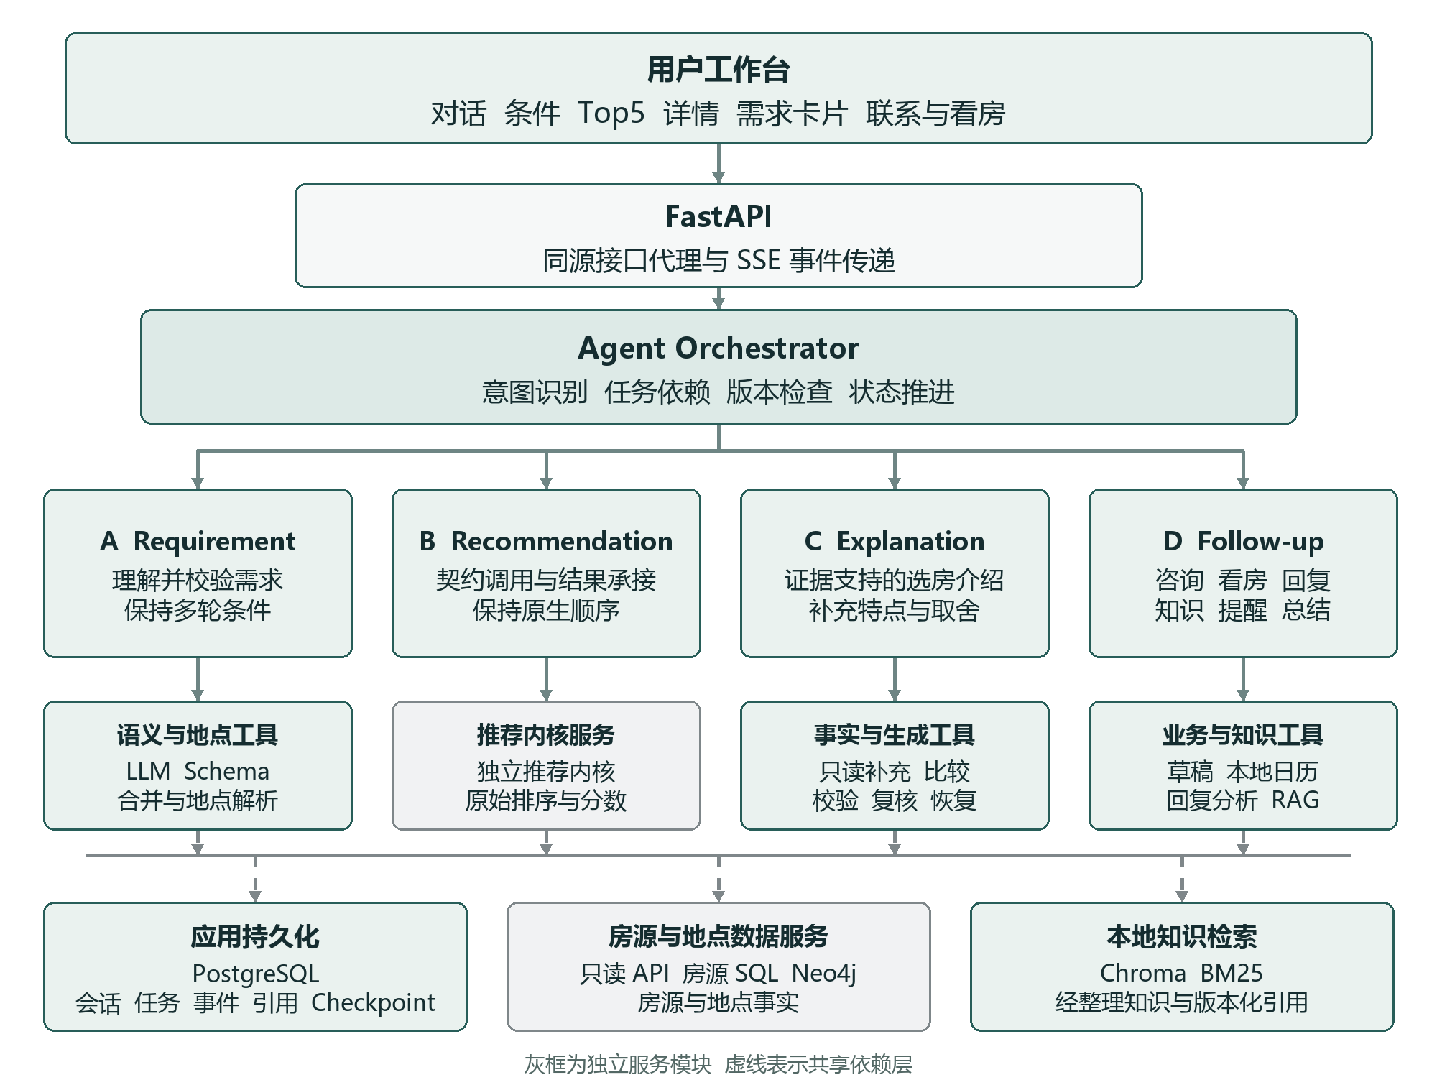
图1 系统分层与已实现服务依赖
图1根据原提案架构重绘，保留当前实际使用的依赖。通用 Email、云日历和 Drive 外部工具栏已移除；当前核心跟进采用人工发送草稿、本地看房日历和文件导出。原图中宽泛的 OneMap 标签也改为实际数据服务与地点目录，避免把可查询空间数据理解为已经接入真实路线规划。代码中的可选消息平台执行器仍可保留为扩展点，其凭证配置与实发验证属于后续部署条件。

2.2 角色契约与提示上下文的分层设计
给模型一个“房产助手”的身份还不足以稳定约束行为，因此系统将约束分成不同层。角色契约明确输入、授权范围和禁止事项；system prompt 把这些原则展开为当前任务的操作要求；Skill 保存版本化的领域指导；few-shot 通过成对示例展示期望的结构和表达；当前上下文只提供本轮可用材料；Schema 与执行器在模型之外实施硬性检查。这些层相互配合，但不是同一种机制：提示词影响生成，程序决定结果能否保存和工具能否调用。[E2、E6、E8]
表2 Agent 约束层与具体作用
设计层 | 保存的内容 | 如何发挥作用
角色契约 | 身份、输入、授权及禁止事项 | 界定模型的任务和责任范围
System prompt | 任务步骤、语义规则、输出与表达要求 | 将角色目标转为可操作的生成约束
Skill | 版本化领域指导和处理边界 | 供专用生成器加载，哈希可追踪
Few-shot | 成对的输入与合格输出示例 | 示范结构和风格；不提供当前事实
任务上下文 | 当前需求、来源和可用证据 | 约束本轮回答的信息范围
程序与反馈 | Schema、权限、事实及语义检查 | 控制保存、调用和有限修复

AGENT_PROFILES 为角色登记工具列表和 Skill 名称；loadProfile 在加载指导文件时计算 SHA256，并将哈希写入任务 trace。Requirement 与 Explanation 的专用生成器进一步把契约、Skill、示例和当前输入组装成模型消息。这样，某次输出采用了哪组指导和示例能够被追踪，修改提示词也不必改变推荐算法。Follow-up 的核心动作采用业务服务执行，其回复理解使用专用抽取提示；统一的角色登记不意味着所有角色都必须通过同一个自由推理循环。

2.3 Orchestrator 的任务规划与依赖推进
Orchestrator 解决的首要问题是确定本轮应该做什么，而不是让每个 Agent 都读一遍用户输入。新的找房或条件修改进入 Requirement；已存在结果的解释进入 Explanation；知识、联系、看房和总结进入 Follow-up。Recommendation 通常接在合格需求之后运行。若用户同时要求找房和生成总结，规划结果会保存依赖关系，使总结等待 Requirement、Recommendation 和 Explanation 完成。这样既避免不必要地重跑推荐，也保证后续工作使用正确版本的结果。
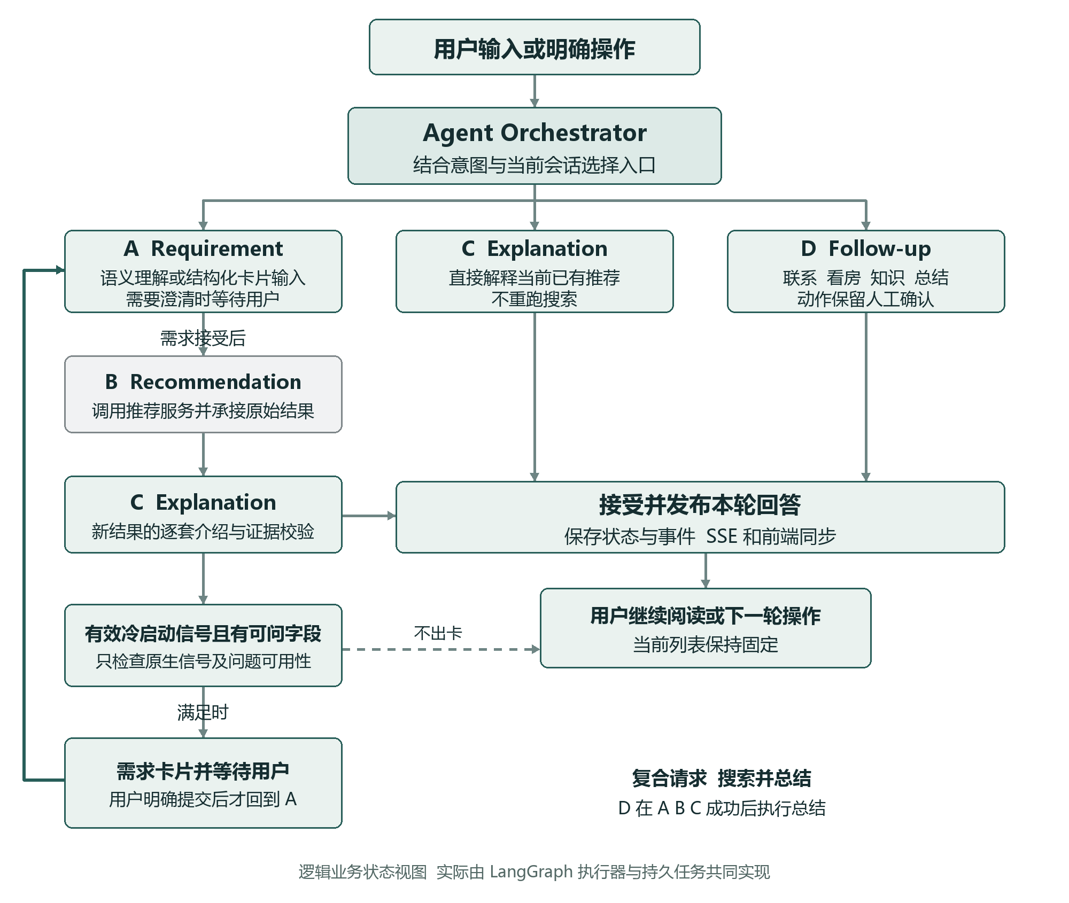
图2 意图分派与用户参与的逻辑状态流程
图2是逻辑状态视图，实际由 LangGraph 的 master 与角色执行器、PostgreSQL 任务和 WorkflowService 共同实现。需求补充不是模型自动反复询问的循环：Explanation 发布后，只有有效的原生 cold-start 信号和可问字段才产生卡片；系统随后等待用户明确提交，再进入下一轮 A→B→C。等待状态把用户选择纳入流程，也保证正在阅读的列表不会因后台兴趣变化自行改动。

2.4 推荐模块的严格适配与来源一致性
推荐服务作为独立内核接入，应用层重点保证请求、原始响应和下游使用保持一致。适配器校验契约并存档原生交换，保留原排名、条件状态、选择理由与 cold_start 信号；展示层在同一来源下统一为最多五套，结果不足时按实际数量展示。需求版本、request_id 和数据版本持续传递到解释、详情和草稿。这样的设计使推荐算法可独立更新，也避免出现解释五套而页面展示九套、或新结果沿用旧理由的跨模块问题。[E5]

3 意图编排与可靠上下文

3.1 多通道意图识别与任务边界
相同主题可能对应不同动作。“押金通常怎么交”是知识问题，“帮我问第二套押金”却是咨询任务；“为什么推荐这些”也不应重新发起搜索。为识别这种任务差异，意图模块组合 LLM、向量模板和轻量模式三路信号，正常配置的权重分别为0.7、0.2和0.1。模型提示词定义搜索、修改、解释、知识、联系、看房和总结之间的边界，并加入示例；模型读取最近三条消息和当前结构化状态，使省略表达可以找到上下文。[E3]
向量通道使用42条模板提供语义相似度，模式通道补充明确的业务线索。程序先按任务组聚合，再确定具体意图；低置信度进入澄清，通道故障保留来源记录。缓存键包括本轮输入、短历史、结构化状态与模板版本，避免同一句话在不同上下文中错误复用分类结果。三路设计提供互补信息，其意义是提高路由的可检查性和故障可用性，而不是把关键词重新作为需求语义的最终裁决者。

3.2 任务相关上下文与结构化记忆
多轮找房需要记住条件，但把全部聊天记录反复放进提示词会增加长度，也容易让过时条件与当前要求混淆。系统因此区分原始对话、规范化 requirements、尚待澄清的 pending、角色 checkpoint 和任务输入。原始记录用于追溯，requirements 表示当前有效条件，pending 保存未解决部分，checkpoint 按会话与角色隔离。不同模型只接收所需材料：路由使用短历史，需求理解使用当前条件和本轮变化，解释使用当前证据包。这样的上下文组织把“记得用户说过什么”落实为明确的数据职责。[E4、E10]
当前连续性主要来自持久化状态，而不是自动生成的长期记忆摘要。用户要求的会话总结是独立业务文档，不会自动替换原始条件。待理解上下文超过32条或16000字符时，系统要求整理后重提，避免静默截断。这个边界让系统的实际能力更容易判断：它能够保存并续接结构化任务，但没有把自动摘要压缩或长期自我学习当作已实现能力。

3.3 版本关联与原子状态更新
并行请求、重试和较慢的模型调用可能使旧任务晚于新任务完成。为防止旧结果覆盖当前页面，每项任务绑定 session_id、operation_id、requirements_version 和推荐来源 request_id。仅检查需求版本仍不够，因为条件不变而行为反馈更新时，也可能产生另一轮推荐。结果接受阶段同时校验这些身份及数据来源，详情和“第二套”这类引用也沿用相同关联。版本检查因此不仅是数据库细节，还决定了模型解释和用户操作是否针对同一组房源。
DomainStore 在同一 SQL 事务中更新业务状态、记录已消费结果、排入后续任务并写入事件。任务输入输出保存为引用与稳定哈希，重复消息、步骤和反馈分别使用幂等标识。运行中断后可以恢复排队工作；已被新操作取代的结果则不再影响当前状态。这样将跨 Agent 的协作结果变成可恢复的状态转换，而不是依赖模型记住“刚才执行到了哪里”。[E4]

3.4 事件驱动的发布与显示恢复
后台生成成功并不等于用户已经看到回答。此前出现过答案必须等第二次提问才显示的现象，其本质是生成、保存与前端刷新没有可靠衔接。系统采用持久事件日志与 Server Sent Events，即 SSE，持续通知阶段变化和完成结果。事件有单调序号，前端保存游标，重连时从已知位置续接；完成或状态变化后再获取权威状态。业务模式从有序日志派发事件，避免较新的通知先到而使客户端跳过较早的结果。[E4、E11]
解释正文在事实校验和接受之后整体发布，阶段与连接状态仍可及时显示。这样既能让用户知道任务正在推进，又能避免逐 token 展示未经核验的错误数字。恢复设计覆盖的是“生成—接受—持久化—显示”整条链路，使答案出现不再依赖下一次用户操作。SSE 是应用事件传输机制，不应与无服务器部署或模型逐字流式输出混为一谈。

3.5 工具接口与执行治理
工具为 Agent 提供获取事实和推进任务的实际能力。例如，Requirement 通过 resolve_place 查找真实地点，Explanation 通过 listing_detail 和 listing_context 读取已选房源及周边信息，Follow-up 则使用知识查询和草稿准备能力。工具把模型的语言判断连接到数据库和业务服务，也使模型无需凭常识猜测地点 ID、房源资料或执行结果。每个工具都有明确角色范围，读取事实与执行动作也由不同接口承担。[E2、E9]
权限不是只写在提示词里。ToolExecutor 在检查缓存之前先检查角色白名单，缓存键还绑定会话、角色、数据版本、工具和参数；因此缓存命中不能绕过权限或跨会话借用结果。执行器设置调用预算和故障熔断，服务适配器设置请求超时，trace 记录耗时、状态及缓存命中。提示词帮助模型理解“应该怎么用”，执行器则决定“是否允许用”。这种分工让工具能力可控、可追踪，也为定位数据缺失、超时或模型理解错误提供了不同证据。

4 Requirement Agent 的语义编译与反馈设计

4.1 将开放表达转换为可执行需求
Requirement Agent 连接用户的开放表达与推荐接口的有限字段。同一需求可以有不同语序、修饰和否定范围，因此核心理解先交给 LLM，而不是由关键词直接生成完整条件。执行链路分为模型提案、程序编译、真实地点解析、有效状态预览和独立语义复核。模型处理语言含义，程序处理单位、字段、身份和保存规则。这样的分工兼顾表达灵活性与执行确定性，也使错误能够定位到理解、解析或合并的具体阶段。[E6–E7]

4.2 角色契约与 System Prompt 的约束维度
角色契约将模型定义为“新加坡住宅租赁需求理解者”，授予理解完整语义、引用原话和保留明确需求的职责；搜索房源、调整排名和执行联系则交给后续模块。契约特别保留“数据尚不可核实的明确要求”，例如独立卫浴和真实通勤时长，避免模型为了适应现有数据库而省略用户诉求。该契约作为结构化对象写入 system prompt，Skill 则提供领域处理原则，两者由 intakeSystemPrompt 在运行时组合。
System prompt 从五个方面细化这一角色。第一，定义任务边界：只输出本轮增改、删除和必要澄清。第二，定义逻辑语义：区分 hard/soft、OR/AND、取消与相反要求，以及范围和越近越好。第三，定义字段口径：1B1B、HDB 房型、租期、产权和独立卫浴各自对应不同含义。第四，定义事实边界：模型只提出地点名称或类别，真实 ID 由工具查询。第五，定义来源和交互规则：每项有原文引用，真正歧义才澄清，最多三问。提示中还注入当前新加坡日期、字段注册表、受控枚举和已有需求，使约束针对本轮状态而非泛泛的角色描述。
例如，“附近一公里最好有 MRT 或公交站”需要保留“最好”的偏好强度和“或”的替代关系；“不要求独卫”则表示取消相应条件，而非要求没有独卫。这些例子说明提示词约束的是语言与字段之间的映射，而不是预先写死用户句式。Skill 还强调未知数据不等于需求不存在，输出 Schema 则把允许的字段与操作范围固定下来。语义由模型解释、边界由接口执行，有助于减少表述变化导致的遗漏。

4.3 动态 Few Shot 与示例事实隔离
单靠抽象指令，模型仍可能把“至少”和“正好”混淆，或误删上一轮条件。因此示例库保存完整的输入、已有条件和期望结构化输出，而不只是几句提示语。selectIntakeExamples 对当前问题与示例做轻量文本相关度计算，使用词频、逆文档频率及长度归一的评分选出两个示例；中文字符和双字片段也参与检索。该方法只决定教给模型看哪两个例子，不直接生成用户需求。
模型消息依次包含系统约束、两组成对示例和真实输入，修复时仍以真实输入为准。提示词明确区分“学习结构”和“复制事实”，程序也检查条件引用是否来自当前原话。例如用户说至少55平方米，示例里的70平方米上限不能自动进入本轮条件。独立复核器不接收 few-shot 示例，只检查真实输入和提案，有助于将示例的教学作用与当前事实依据分开。这样既保留示例带来的行为引导，又降低例句数字和地点污染结果的风险。

4.4 严格结构与双阶段语义校验
模型通过 strict function calling 提交版本化结果，而不是输出一段文本后再用关键词猜字段。Schema 分开描述普通属性、地点关系、删除、澄清和 coverage；字段、比较符、单位及枚举均受限制，必填键采用 null 或空数组表达不适用。compileIntake 随后检查原文引用、单位转换、权重、目标关系和重复条件。coverage 将每个实质性语句标为已抽取、已删除、待澄清或背景，使“预算提到了、公交偏好却丢了”这类遗漏有机会被发现。
JSON 合法仍可能理解错误，因此程序在提交保存前先解析地点、计算完整合并预览，再把真实输入、旧条件、提案和预览交给独立 LLM 复核。复核提示关注四类问题：遗漏或无依据新增、逻辑和强度错误、取消或替换范围错误，以及不必要澄清。审查有效最终状态尤其重要，因为“先删旧上限、再加新上限”是合理替换，不能只看到删除列表就判定丢失需求。这使复核检查实际将被保存的语义，而不只是提案表面形式。
可修复错误以具体原因返回生成器，要求重新提交完整提案，并保留真实诉求。生产配置最多三次尝试，总时限90秒；这表示生成和复核构成有限循环，并非只调用一次，也不意味着总共只有三次模型请求。尝试记录保存示例 ID、耗时、复核和修复说明。明确的停止条件控制延迟与成本，也使模型、地点解析和状态提交各阶段能够分别诊断。

4.5 地点解析与增量状态合并
地点名有自然语言含义，也有目录中的实体身份。模型负责区分街区、大学、车站及泛化设施类别，解析器再查询真实目录并绑定稳定 ID。例如 Chinatown 和 Holland Village 默认保持街区含义，只有用户明确说 MRT 或 station 才按车站处理。范围、就近偏好、步行距离和全程通勤时长也分别保存。这个分层让地理推理有真实数据落点，同时防止把同名站点或直线距离当成用户未提出的条件。
条件更新按字段、目标与强度合并。已有“预算3000、至少两房”，只修改预算时继续保留卧室条件；“改去荷兰村附近”替换旧目的地的范围与就近偏好，而“还希望靠近荷兰村”则新增一个目的地。若缺少路线证据，通勤要求仍被保留为待核实，而不是猜算分钟数。实际合并发生在代码层，提示词负责提出正确变化，复核器负责检查最终语义。这种三方配合比让模型重写整份当前状态更容易保持多轮一致。

4.6 结构化需求细化与人机闭环
当现有需求区分度不足时，继续让用户自由补写不一定操作方便，因此系统以卡片承接进一步选择。触发信号来自推荐结果的 selection.cold_start.active，并校验当前结果池身份和未问字段；不是简单数用户说了几个条件，也不由应用重新定义推荐分数。规划器优先考虑预算、卧室数、房型、挂牌面积、理想月租和范围内就近偏好，每张最多三题。需要候选数据支撑的问题至少有75%有效覆盖率，并检查字段有无真实差异，从而让问题既可回答，也有望帮助区分现有房源。
卡片选项已经编码字段、比较符、单位和强度，提交后直接进入服务端校验与同一套需求合并，不再让模型从摘要中二次抽取。“保留原预算上限”作为独立操作保存，与“新增理想月租偏好”分开，因此不会被误解为预算不限。计划、回答、来源请求与需求版本一起持久化；已明确的条件不重复询问，用户跳过或字段耗尽后停止出题。该设计用结构化人机交互补足语言理解，同时减少一次不必要的模型调用和重复解释。

5 Explanation Agent 的证据推理与生成控制

5.1 从筛选复述转向受证据约束的选房建议
多套房源可能同时符合预算和卧室要求，仅重复“满足条件”无法帮助用户选择。Explanation 因而被重新定义为面向当前房源的选房顾问：说明每套的特点、在这组结果中的相对位置及可考虑的取舍，也补充有证据但用户未明确提出的信息。它处理的是从推荐到理解的转换，推荐名单和排名仍由 Recommendation 提供。这个定位把介绍质量与推荐算法分开，使表达可以改进而不改变原始决策。[E8–E9]
角色契约以四部分固定这一定位：输入包括问题、需求、原始推荐及已选房源证据；授权包括介绍特点、补充决策信息、灵活组织段落以及回答真实排序原因；禁止项涉及改变名单与分数、虚构设施和路线、把低价优势冒充排名原因；输出责任则是按目标房源逐套介绍并保留必要不确定性。契约在 prompt.ts 中版本化为3.1，Skill 保存同一角色的领域准则。二者共同提供可追踪的生成依据，而不是仅用“像销售员一样回答”控制模型。

5.2 证据包与模型输入的组织
有用的介绍需要更多资料，但直接把全局状态或整行数据库记录交给模型会增加噪声，也容易混用不同房源。程序先以当前推荐为权威骨架，固定目标 listing_id、展示顺序和条件状态，再只为这些 ID 读取详情与周边数据。makeExplanationBundle 和 addDecisionSupport 将材料组织为条件观察、房源事实、补充事实、比较事实和注意事项，每条保留引用、实体归属、数字及来源链。模型面对的是经过组织的证据集合，不必自行从杂乱记录中猜哪些信息属于哪套。
每套房源的 profile 再区分 core_refs、additional_refs、highlight_refs 和 caution_refs：已知月租与挂牌面积形成基本信息，额外信息支持超出需求的介绍，相对比较帮助突出特点，注意事项保留硬条件未知和冲突。补充资料不能覆盖已接受推荐中的冲突值，也不能把卫浴数量直接变成独立卫浴已满足。这种证据分层允许“详情中有两个卫浴”和“独立使用仍需确认”同时成立，使介绍既丰富又能准确表达资料含义。
为减少提示长度，explanationModelInput 将较长的内部引用映射成短引用，并移除模型不必重复读取的底层数字许可和来源展开；完整证据仍保留在服务端校验包中。普通介绍只保留相关的整体比较，明确比较两套时才携带相应成对材料。输出引用随后映射回内部引用。这里压缩的是输入表示，而不是用摘要替换事实或删除未知条件，有助于控制上下文长度并保持可追溯性。

5.3 比较信息由程序计算 表达由模型完成
为了让用户更容易看清差异，系统先计算每套在当前展示组中的相对位置，再让模型解释这些位置意味着什么。cohort.ts 对已知同口径数值计算最小值、最大值、中位数、并列情况及低、中、高位置，同时保存范围总数与有效记录数。缺失值不进入算术，但会影响 complete 标记；价格集中时设置 clustered，差异突出时设置 stands_out。距离只在同一目的地、测量口径和可比较分组内计算。这样，“最低”“并列最低”和“仅已知资料中最低”都有明确依据，不依赖模型心算。
System prompt 把这些计算结果转为表达规则：优先说这套在整组中偏低、最高或面积居中；明显低价时突出预算余量，差异很小时避免夸张；只有明确两套比较或条件确实相近时，才点名另一套解释差额。例如一套1500新币而其余都在2000多新币时，重点应是“这组里月租最低，能留出更多预算”，而非任意挑一套计算价差。程序提供可比较事实，提示词选择表达原则，LLM 决定段落重点和连接语，三者分工共同形成自然且有依据的介绍。
每平方英尺月租也先经过程序筛选：需要明确且一致的出租范围，以及至少两条有效月租和面积记录；偏离中位数至少15%、处于较高或较低端并具有可比较性时，才作为可选亮点交给模型。提示词要求同时解释具体数值、组内位置和相同空间的成本含义。这样用户能够理解“均摊空间成本偏高，需要权衡其他优势”，而不是面对一个孤立数字。该指标是介绍依据，不参与重新评分，也不能独自证明整体性价比最好。

5.4 Prompt Skill 与动态示例的协作
Explanation 的 system prompt 从六个维度约束生成：目标与顺序、核心信息覆盖、比较范围、事实与测量口径、语言风格和必要提醒。目标段落绑定 listing_id，避免同名房源混用；已知月租和面积构成共同骨架，但不固定每段先后顺序；模型按各套特点选择一至三个角度，如空间、卫浴、交通或采购配套。表达要求是把事实连成取舍建议，而不是“租金、面积、距离、年份”的字段串。Skill 进一步保存正常介绍、特定比较、空结果和证据恢复的处理边界，使语言自由有清晰范围。
Few-shot 用来展示“如何把事实说成人能理解的话”。示例包含问题、教学事实和带支持引用的完整输出，覆盖最低价突出、混合核实状态、多偏好、行为排序及卫浴数量不等于专用等场景。选择器综合问题标签与运行时场景，给匹配场景优先级，再取两个示例。因此即使用户只问“为什么推荐”，当前存在明显低价差异时也能选到相应教学案例。示例只传授结构和风格，当前房源、数字与引用仍来自本轮证据。

5.5 事实校验 语义复核与有界修复
自然语言生成既可能写错数字，也可能用正确数字得出过度结论，因此系统使用两类互补检查。第一类由程序执行：严格 Schema 校验段落结构，检查目标集合、顺序、引用归属、已知核心信息覆盖、数字和单位，以及不支持的路线或预约断言。support_refs 留在内部，为每段提供检查入口；用户只看到连贯正文。确定性检查负责可精确判断的内容，减少把基础事实验证再次交给模型的依赖。
第二类是独立语义复核。审查器只读当前证据包与生成稿，重点检查事实是否真正支持结论、比较范围是否正确、排序归因是否真实，以及未知是否被写成满足。当前生成与审查可以复用同一基础模型，独立体现在不同提示、输入与输出职责。复核提示明确只返回必须修复的实际问题，避免为表达偏好反复打回合格文本。例如，附近超市可以支持“采购多一个选择”，有两个卫浴也可同时保留独立使用待确认。写作器与审查器共享事实边界，既支持自然建议，也阻止过度结论。
生成或复核发现可修复问题时，将具体错误和上一稿作为反馈，要求在原始证据下重写完整答案；生产链路最多三次写作尝试，受90秒总预算约束。若来源和身份有效而写作最终失败，系统保存诊断，使用合格事实组成恢复介绍，再经过程序校验。恢复结果明确标记 evidence_recovery 和 semantic_audit=not_run，区别于模型生成并复核通过。这既保留已经成功推荐的房源，也让质量状态可追踪；来源或身份错误仍会停止处理。

5.6 自然语言与可核查事实之间的平衡
交通与生活配套的表达需要从工程字段转为用户能理解的意义。模型可以说“附近有某地铁站，资料给出的距离约为多少米”或“超市直线约360米，采购多一个选择”，同时保留测量口径。直线距离、挂牌距离和真实路线在证据中分别记录；没有路线数据时，提示与校验共同限制对步行分钟、班次和通勤速度的推断。同一目的地的硬半径与就近偏好共用一次距离描述并保留两个引用，减少重复而不丢条件。
例如，一套房源同时具有较低月租、较小挂牌面积和附近超市时，合格介绍应把它组织成“预算余量较大，但需看看空间是否够用，日常采购另有选择”。这个表述不是额外生成了一条推荐规则，而是用已计算位置和已收录配套解释可权衡信息。不同房源可以从低价、空间或配套切入，仍共同覆盖已知核心信息。可比性来自事实与覆盖要求，灵活性来自模型选择叙述重点，因此不需要所有段落采用完全相同的话术。
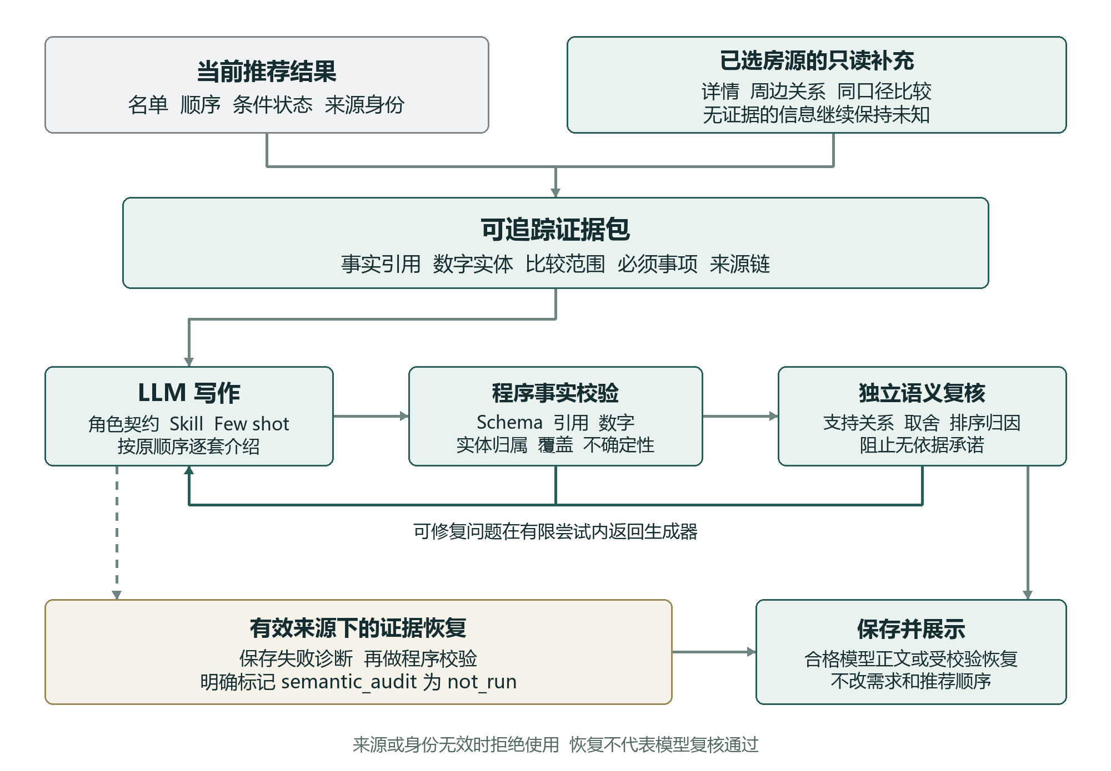
图3 证据组织与 Explanation 生成校验链路

6 Follow up Agent 的分层执行与知识支持

6.1 角色层 工具层与业务状态层
Follow-up 的目标是把对某套房源的兴趣转为可继续推进的咨询，而不止再生成一段聊天文字。这需要语言理解，也涉及对象身份、草稿版本、发送记录和双方承诺。实现因此采用分层结构：角色层定义职责与终止点，工具及领域服务准备草稿和读取记录，状态层维护动作，专用模型理解回复或生成知识回答。将这些部分分开，可以让具有不确定性的语言处理与需要精确执行的操作各自使用合适机制。[E12–E13]
salesperson-followup Skill 明确房源选择与原推荐 request_id 绑定、未知条件进入核实清单、草稿与执行分离，以及时间和确认的含义；角色配置提供 listing_detail、knowledge 和准备消息、看房、总结的工具范围。WorkflowService 再按 kind 分派到 ActionService、ManualFollowupService 或知识服务。当前核心草稿、日历和摘要路径由确定性代码执行；加载 Skill 用于角色指导与版本追踪，不应将这些分支描述为全部由 LLM 自由调用工具。模型在需要语言理解的子任务中使用专用提示。

6.2 类型化动作契约与状态机
咨询对象必须是用户当前看到的房源，因此选择先由稳定 ID 和展示序号解析，再校验推荐来源与需求版本。动作记录保存消息正文、收件人、revision、时间段和内容哈希，服务端按类型检查输入。未知可租状态、家具和租期被组织为问题，而不是被写成卖点或承诺；下一轮搜索后，旧草稿也不会被静默当作新房源的操作。这些契约使 Agent 输出落到可审阅的业务对象，用户修改与后端执行能够围绕同一份内容进行。
状态机将起草、审阅、已发送、收到回复与确认分开。核心路径由用户复制草稿、自行发送、确认已发送，再粘贴收到的原文。复制时保存审阅正文与 requirements 快照，确认发送时校验 revision 和哈希，使确认对应当时看到的内容。看房时间以 Asia/Singapore 处理，检查未来时间、起止顺序、最长四小时和冲突；最终确认需要分别记录双方明确同意。这样，页面上的一个按钮不会被错误理解成已经送达消息或完成预约。
可选的平台执行器延续同样原则：内容、收件人或时间变化会使旧批准失效，持久化 outbox 和执行标识区分排队、接受、失败及未知结果。未知超时需要人工检查后再决定，避免自动重发造成重复联系。这里的技术价值是把模型建议、用户授权和外部结果分别建模，保留以后接入实际平台的扩展空间；当前人工路径也可以独立使用，不依赖未配置的平台凭证。

6.3 受原文约束的回复理解与局部记忆
经纪人回复经常把价格、家具、费用和看房协商写在同一段里。回复理解先通过结构化 function calling 抽取带原文 quote 的 claims，再由代码与发送时需求比较，而不是直接让模型宣布“全部符合”。专用 system prompt 定义 availability、monthly_rent、private_bathroom、minimum_lease、furnishing、utilities 等主题及 yes/no/unknown/amount 判定，并要求保留否定、疑问和矛盾。数值只用于明确月租和最短租期，防止把押金混为月租。
例如，“最短六个月，包水电，床品自备”应分别成为租期六个月、水电包含、床品不提供三条信息，而不能推断没有其他费用或已经确认看房。代码检查引用、合并同主题信息，并保留规则能够明确识别的否定和不确定表达；模型不可用时，原文与保守规则结果仍被保存。buildReplyAnalysis 再生成符合、冲突、未知的检查、下一步问题和建议回复。模型用于理解语言，规则用于明确事实保护和流程构造，这一混合方式使结果可追溯且能够降级运行。
局部记忆按用户、房源、推荐请求和需求版本组织回复历史。再次起草时读取已分析的同源历史，避免反复问已经回答的租期或家具；若分析尚未完成，则等待而非用旧状态继续。回复比较基于发送时快照，所以用户之后改了预算，也不会倒过来改变旧咨询的含义。该机制保存的是任务相关交互记录，不是把经纪人陈述直接写回房源数据库，也不把一次口头答复自动升级为正式核验。

6.4 检索增强回答与逐句证据支持
一般租赁知识与当前房源事实不同，适合从可维护资料中检索，而不是依赖模型记忆。知识服务将八份租赁与工作台文档分块，保留来源、章节、修订和复核时间。查询始终保留原问题，最多补充三个检索改写，再组合本地多语言向量召回和 BM25，以 RRF 融合，必要时由模型重排。关键词召回补充精确术语，向量召回覆盖不同表述，本地 embedding 则避免每个问题都需要付费嵌入请求。[E13]
生成提示要求仅根据检索片段回答，区分法律要求、合同协商与项目操作建议；每条事实绑定片段 ID 和精确原文。程序检查来源、引用和数字，再由语义复核筛出得到支持的句子。原问题在改写故障时仍可检索，缺少支持时可以明确保留未知。这样，知识能力被拆成召回、证据组织、生成和检查四层，回答依据也能在界面展示。其作用是支持咨询判断，并不替代房源知识图谱的数据建设或实时市场核实。

6.5 持久记录与后续任务生成
为使咨询能够跨多次操作继续，回复、分析、动作变更和提醒分别保存，而不只追加一段聊天。回复接收具有幂等身份，分析在事务外进行，再按原动作保存结果；重试不应重复生成记录或覆盖用户已编辑草稿。提醒根据已保存时间产生站内事件，总结读取当日原始对话、事件与当前状态，形成可导出的业务文档。它们由状态与模板生成，降低对模型自由续写执行状态的依赖。
这些层最终形成明确反馈：用户看到哪些问题已回答、哪些与要求冲突，以及下一步应咨询或确认什么。模型理解产生可用信息，状态机保留动作意义，持久化保证后续能够续接。Follow-up 因而不仅是几个联系和看房按钮，而是具有信息来源、执行条件和任务记忆的协作角色；其可用性来自语言能力与工程控制的组合。

7 交互界面与行为反馈的质量控制

7.1 保持比较对象稳定的工作台
前端不仅负责显示结果，也决定用户是否能稳定理解和操作 Agent 的输出。工作台将对话、当前需求、Top5、房源详情和跟进集中在同一页面；紧凑卡片保留月租、匹配情况、必要待确认项和操作，完整详情再展示照片与已知资料。编号导航帮助用户返回特定房源，退出详情恢复原列表位置。一个统一展示投影供卡片、导航和解释共同使用，解决多个模块分别拼接结果造成的数量与对象不一致。[E11]
用户暂时不滚动或退出详情仍可能在比较房源，因此这两种动作都不会触发可见重排。兴趣数据可以后台积累，只有明确重新推荐、修改需求或提交卡片才生成下一组结果。这个约束同时进入前端交互和后端推荐请求时点，避免仅在界面上隐藏一个后台自动替换。稳定列表保留用户当前参照物，也使行为反馈在下一轮有清楚的使用边界。

7.2 有效浏览片段的采集与校验
详情停留比卡片路过更能代表主动查看，但页面打开并不等于用户一直在阅读。计时因此限定在已加载、当前展示的详情页，同时检查 document visibility、窗口焦点和近期主动操作；切换标签、失焦或长时间无活动时暂停。单调时钟记录有效片段，避免计时器恢复时把后台间隔全部算入。同一房源的照片弹窗保留对象身份，其他操作弹窗则暂停阅读面。这些条件把浏览时长设计为受约束的兴趣代理，而不是假装测量用户视线。[E14]
服务端进一步检查房源是否确实出现在该会话、事件来源请求、去重 ID、序列、计时租约与真实经过时间。客户端 outbox 用同一事件 ID 重传，降低丢失并避免重复累计。当前兴趣生效阈值为每套至少15秒、至少两套、总计至少60秒；阈值属于信号质量控制，不决定在用户阅读时自动刷新。客户端与服务端各承担一部分核验，使浏览数据不仅能收集，也有可解释的有效性条件。

7.3 看房意向与推荐上下文的结构化传递
点击联系经纪人可能只是试探，保存带有效时间的草稿才提供更强的意向信号。因此 Book Viewing Listing 在用户明确保存正文和有效未来时间后记录；取消或移除时间会撤回。它标记 viewing_draft_saved，appointment_confirmed 固定为 false，将“愿意约看”与“双方确认预约”分开。这个字段的含义由保存动作和服务端校验共同决定，后续推荐无需从一次按钮点击推测承诺程度。
服务端在新一轮显式操作开始时建立截止快照，将逐套时长、有效性、来源与已保存看房意向组织成 behavior_context，与显式 requirements 并列传给推荐接口。首次推荐可以为空，之后仍由推荐内核决定这些特征如何影响排序。固定截止点使同一请求的输入可重现，也避免运行中的浏览事件不断改变一轮计算的条件。该闭环将界面交互、数据质量与推荐契约连接起来，而不把隐式兴趣伪装成用户的硬性要求。
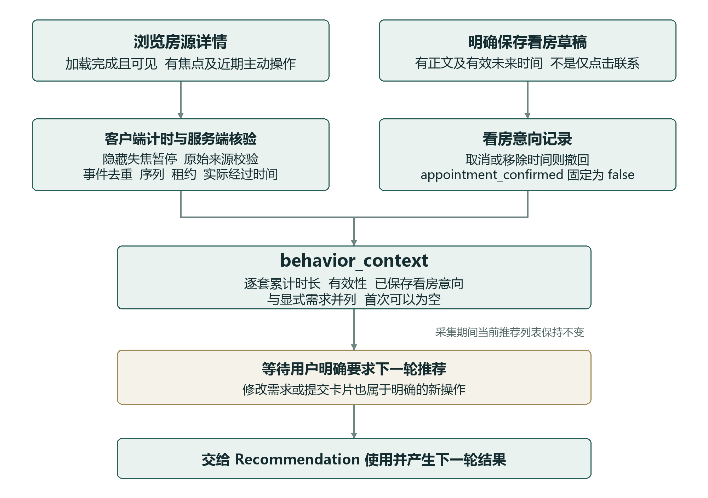
图4 行为采集与下一轮显式推荐的反馈闭环

7.4 模块化界面与双语版本维护
需求卡片、日期选择、详情、编号导航和消息同步拆为独立前端模块，便于针对交互边界修复而不改动推荐内核。会话删除会取消相关未完成工作并阻止继续访问，避免界面删掉条目而后台仍更新该会话。英文版在独立同级目录中完成界面、提示与知识文案转换，并调整较长英文标签的布局；字段和业务语义保持兼容，中文版本得以保留。模块化和语言隔离降低了改界面时影响状态与算法的范围。

8 工程改进与验证依据

8.1 从具体失效点形成技术改进
系统迭代的重点是把具体失败转成可检查的机制。交通偏好遗漏推动了模型优先的语义提案与 coverage；修改后条件误删推动了有效状态预览；解释只罗列字段推动了证据包与组内比较；有房源却无法展示理由推动了受校验恢复；答案晚到则推动了持久事件与前端同步。表3将问题、实现变化和可观察效果对应起来。改进价值在于让语义、事实、执行和显示各层更可靠地协作，而不是单纯增加 Agent 数量。
表3 主要问题与技术改进
问题 | 机制变化 | 可观察效果
语序和偏好遗漏 | LLM提案、coverage和语义复核 | 逐项检查完整性与软硬语义
多轮条件误删或残留 | 增量编译与有效状态预览 | 更新明确目标，保留其他条件
解释只重复条件 | 证据补充、组内位置和动态示例 | 介绍真实特点与可权衡差异
写作失败影响整轮 | 诊断存档与受校验证据恢复 | 已有房源仍可得到有依据的介绍
结果下轮才显示 | 持久事件、SSE游标及状态同步 | 完成后主动对齐页面
卡片触发仍是Mock | 原生active、池身份及字段检查 | 有效触发，失活或问完后停止
解释五套卡片九套 | 共享Top5展示投影与来源检查 | 各模块使用相同房源集合
行为信息含义不清 | 有效片段核验与显式看房草稿 | 区分隐藏停留、主动浏览和预约意向
模块更新相互影响 | 契约适配与版本化交换 | 推荐内核和应用逻辑可分别演进

8.2 真实数据上的需求细化闭环
已保存的隔离联调以“NUS三公里内、每月不超过2500新币”为初始条件，使用实际 PostgreSQL、Neo4j、数据 HTTP 和推荐 HTTP。首轮从21431套候选得到239套通过硬条件的房源，展示五套，并收到 active=true。卡片询问卧室、理想月租和范围内更近目的地；用户选择一间卧室、保持预算及偏好更近后，一次结构化提交进入 A→B→C。新结果仍为五套，原预算保留且未新增理想月租，返回 active=false 后停止出卡。这条记录验证了信号、交互和多 Agent 状态推进之间的接线。[E15]
该联调的浏览器未拦截 API 来伪造结果，但原生工具调度使用确定性测试模式，Explanation 有意走证据恢复。因此它能够支持真实依赖与状态闭环成立，不能单独证明线上模型生成和语义复核的语言质量。将这两类验收分开，有助于在控制成本的同时准确判断问题位于服务接入、任务推进还是模型输出。

8.3 分层检查与评价边界
验证包括契约与单元检查、隔离数据库流程、真实服务联调和浏览器交互。已保存的英文迁移记录报告 Node 回归331项通过、22项按配置跳过、无失败；数据库测试覆盖重复提交、所有权、旧卡片、预算保留和字段耗尽，桌面、平板和手机检查覆盖 Top5、详情、照片弹窗及有效浏览状态。[E15–E16] 这些记录说明已检查的实现行为。若要进一步报告用户决策效率或推荐质量提升，还需要独立用户研究、质量标注和对照实验，不能由工程测试数量直接推导。

9 设计价值与后续完善

9.1 从角色分工到可靠应用流程
系统的主要技术价值是把开放语言能力嵌入明确的应用机制：契约与提示定义 Agent 任务，动态示例展示复杂语义与自然表达，上下文和证据包限定信息范围，工具与状态机连接真实服务，程序及语义反馈负责检查和修复。四个角色通过版本化输入输出协作，用户则通过需求卡片和动作确认参与关键节点。推荐内核能够保持独立，应用仍提供连续、可追踪的找房体验。这种设计使 Agent 的能力来自模型、数据和执行机制的配合，而不只是一段较长的 system prompt。

9.2 当前边界与进一步评价
当前部署使用历史房源快照，真实可租状态仍需确认，实际步行、驾车和公交路线也未作为默认服务接入。浏览时长是经过核验的兴趣代理，其效度仍需用户研究；LLM 生成与审查可能共同出错，因此还需要受控质量样本和针对性回归。后续评估可分别观察需求完整性、事实错误率、有效修复率、响应时间及用户选择效率，并将正常生成和恢复路径分开统计。这样的指标更贴近各技术机制的目标，也便于判断下一步应改提示、工具还是流程。
走向实际部署还需完善正式身份权限、运行监控、资料更新及外部消息平台验收。本地日历、文件导出和人工发送已经形成可使用的核心流程；扩展外部平台时，应继续沿用来源、版本、授权和状态分离。保留这些边界能够让功能扩展建立在当前可验证实现之上，而不是依赖模型在对话中自行宣称执行成功。

参考文献
以下论文用于组织 Agent 技术机制的分析及设计讨论。项目的具体实现依据见附录A，论文方法与项目工程机制在正文中分别说明。
[R1] Lei Wang et al. A Survey on Large Language Model based Autonomous Agents. arXiv:2308.11432. Architecture discussion in version 6, 2024.
https://arxiv.org/html/2308.11432v6
[R2] Shunyu Yao et al. ReAct: Synergizing Reasoning and Acting in Language Models. ICLR 2023. arXiv:2210.03629.
https://arxiv.org/abs/2210.03629
[R3] Qingyun Wu et al. AutoGen: Enabling Next-Gen LLM Applications via Multi-Agent Conversation. 2023. arXiv:2308.08155.
https://arxiv.org/abs/2308.08155
[R4] Noah Shinn et al. Reflexion: Language Agents with Verbal Reinforcement Learning. 2023. arXiv:2303.11366.
https://arxiv.org/abs/2303.11366

附录A 实现证据索引
下列为报告中的内部项目依据。除 E1 的原始提案位于课程目录外，其余路径相对于当前项目根目录。文中引用指向实现或已保存记录，不表示重新运行了历史测试。

[E1] 原始架构提案
Project Proposal Presentation proto.pptx
架构演进依据；图示按当前实现重绘。

[E2] 总体运行时
src/​server.ts; api/​main.py; src/​agents/​profiles.ts
角色注册、服务组装、接口与权限。

[E3] 意图与调度计划
src/​agents/​orchestrator/​agent-orchestrator.ts; src/​agents/​orchestrator/​intent-recognizer.ts; src/​agents/​orchestrator/​intent-templates.ts
多通道意图、任务分组、路由和缓存。

[E4] 任务与状态推进
src/​agents/​master.ts; src/​agents/​worker.ts; src/​domain/​workflow.ts; src/​stores/​domain.ts
持久任务、状态机、上下文、版本和幂等。

[E5] 推荐适配边界
src/​adapters/​native-recommendation.ts; src/​contracts/​recommendation-native.ts; src/​shared/​recommendation-display.ts
严格契约、原生存档与 Top5 投影。

[E6] 需求语义链路
src/​agents/​requirement/​extractor.ts; src/​agents/​requirement/​prompt.ts; src/​agents/​requirement/​contracts.ts; skills/​rental-requirement-intake/​SKILL.md; src/​agents/​requirement/​few-shot.ts
结构化抽取、证据、复核和修复。

[E7] 需求细化
src/​agents/​requirement/​refinement/​trigger.ts; src/​agents/​requirement/​refinement/​planner.ts; src/​agents/​requirement/​refinement/​answers.ts; src/​agents/​requirement/​refinement/​service.ts
原生信号、选题、结构化合并和生命周期。

[E8] 解释生成
src/​agents/​explanation/​prompt.ts; src/​agents/​explanation/​decision-support.ts; src/​agents/​explanation/​generator.ts; src/​agents/​explanation/​validation.ts; src/​agents/​explanation/​recovery.ts; src/​agents/​explanation/​few-shot.ts; src/​agents/​explanation/​cohort.ts; src/​agents/​explanation/​model-input.ts; skills/​evidence-based-explanation/​SKILL.md
动态介绍、证据校验、模型复核和恢复。

[E9] 补充证据
src/​agents/​explanation/​enrichment.ts; src/​agents/​explanation/​evidence.ts; src/​domain/​listing-presentation.ts; src/​tools/​executor.ts
已选房源只读补充与工具治理。

[E10] 持久化与引用
src/​agent-task-store.ts; src/​session-store.ts; migrations/​001-business.sql; migrations/​005-requirement-refinement.sql; migrations/​006-session-behavior-context.sql
任务、事件、计划和行为摘要存储。

[E11] 交互与显示
frontend/​app.js; frontend/​session-sync.js; frontend/​property-detail-view.js; frontend/​requirement-refinement.js; frontend/​listing-navigator.js
工作台、详情、卡片与状态同步。

[E12] 跟进
src/​domain/​actions.ts; src/​domain/​manual-followup.ts; src/​domain/​reply-analysis.ts; src/​domain/​followup.ts; src/​shared/​followup-message.ts; skills/​salesperson-followup/​SKILL.md
草稿、回复、审批、提醒和日历。

[E13] 检索增强知识
src/​domain/​knowledge.ts; retrieval/​index.py; retrieval/​hybrid.py; knowledge/​rental/​
知识索引、混合召回与受支持回答。

[E14] 行为采集与传输
frontend/​view-tracker.js; frontend/​behavior-outbox.js; src/​domain/​behavior.ts; src/​domain/​behavior-context.ts; src/​contracts/​behavior-context.ts
时长、核验、看房意向及只读上下文。

[E15] 真实闭环记录
evaluation/​reports/​requirement-refinement-real.json; scripts/​check_refinement_real.ts; scripts/​test_refinement_real_ui.py
真实依赖、测试控制器、无 API 拦截及证据恢复的验证范围。

[E16] 英文版回归记录
docs/​English_Edition_Migration.md; tests/​english-edition.test.ts; tests/​requirement-refinement-db.test.ts; scripts/​test_english_edition_ui.py
已保存的回归与浏览器检查；不代替新增模型验收。

